.
DERIVADA DA FUNÇÃO COMPOSTA
Sejam 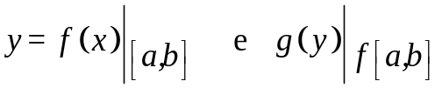 duas f.r.v.r. deriváveis nos domínios respectivos.
Consideremos a função composta 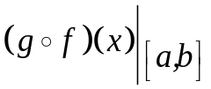e determinemos a derivada desta função num ponto genérico 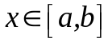.
Tendo em atenção que as funções dadas são deriváveis, considerando e o correspondente 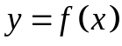 , temos então 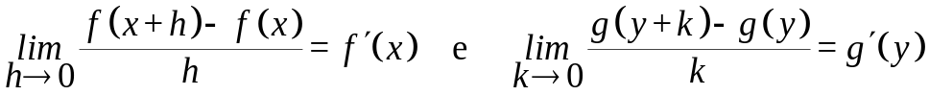
tomando (1) 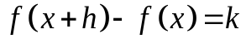. Teremos assim que:
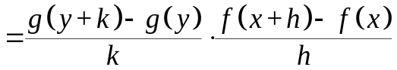
Por definição vem-nos
. Assim a derivada ,da função composta em qualquer ponto do seu domínio ,é dada pelo
produto das derivadas das funções que se compõem 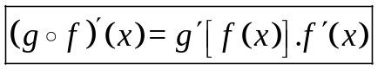.

DERIVADA DA FUNÇÃO INVERSA

Vejamos agora a aplicação do cálculo da derivada de função composta ao cálculo da derivada da função inversa duma dada função.
Seja 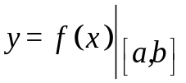 uma f.r.v.r. derivável no intervalo 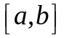 com derivada não nula e seja
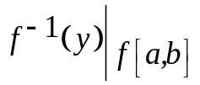 a sua função inversa.Que relação existe entre as derivadas destas duas funções?
Sabemos que por definição (2) 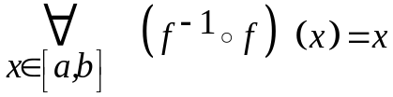 , então tendo em atenção o que vimos relativamente à derivação de função composta ,podemos considerar:
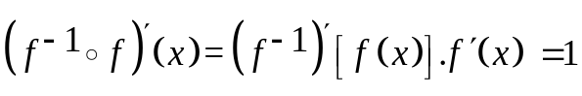 ,o que nos permite finalmente escrever ,
 

